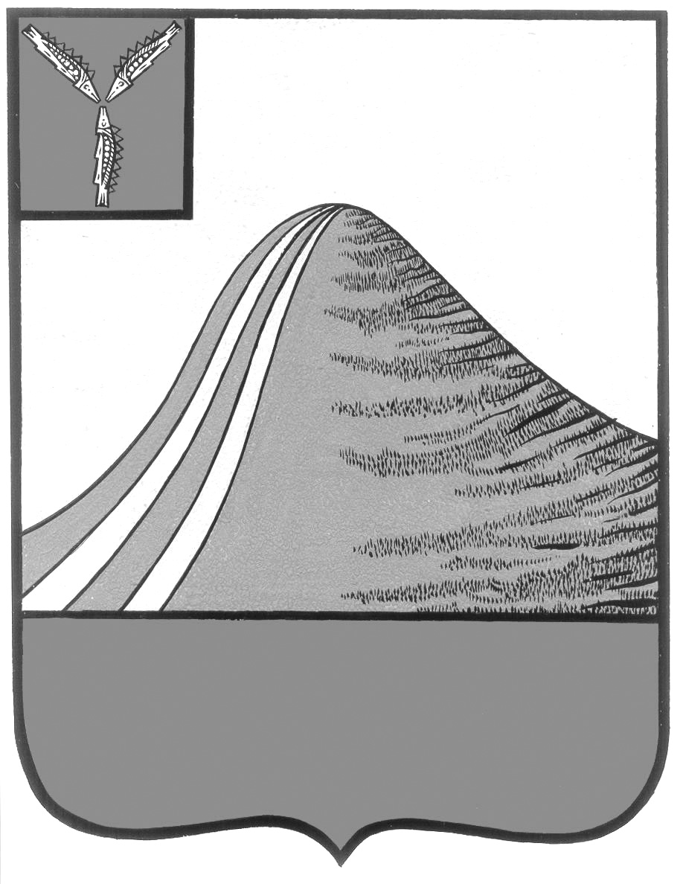
АДМИНИСТРАЦИЯ ЛЫСОГОРСКОГО МУНИЦИПАЛЬНОГО РАЙОНА
САРАТОВСКОЙ ОБЛАСТИ

П О С Т А Н О В Л Е Н И Е

от 18 февраля 2026 года № 77
р.п. Лысые Горы
О внесении изменений в некоторые постановления администрации Лысогорского муниципального района Саратовской области
В соответствии с Федеральным законом от 20 марта 2025 года № 33-ФЗ «Об общих принципах организации местного самоуправления в единой системе публичной власти», Уставом Лысогорского муниципального района администрация Лысогорского муниципального района ПОСТАНОВЛЯЕТ:

1. Дополнить пункт 4 приложения № 1 к постановлению администрации Лысогорского муниципального района Саратовской области от 26 декабря 2025 года № 809 «О предоставлении единовременной денежной выплаты лицам, оказавшим содействие в привлечении граждан, лиц без гражданства к заключению контракта о прохождении военной службы в Вооруженных Силах Российской Федерации в целях участия в специальной военной операции» абзацем следующего содержания:
«В случае привлечения граждан Российской Федерации, иностранных граждан, лиц без гражданства, проживающих на территориях других субъектов Российской Федерации, к заключению на территории Лысогорского муниципального района Саратовской области контракта о прохождении военной службы в Вооруженных Силах Российской Федерации в целях участия в специальной военной операции через военный комиссариат Калининского, Самойловского и Лысогорского районов Саратовской области, единовременная денежная выплата предоставляется в размере 250 000 рублей за каждый факт оказания получателем выплаты содействия в привлечении гражданина.».
2. Постановление администрации Лысогорского муниципального района Саратовской области от 29 января 2026 года № 34 «О предоставлении единовременной денежной выплаты лицам, оказавшим содействие в привлечении граждан Российской Федерации, иностранных граждан, лиц без гражданства, проживающих на территориях других субъектов Российской Федерации, к заключению на территории Лысогорского муниципального района Саратовской области контракта о прохождении военной службы в Вооруженных Силах Российской Федерации в целях участия в специальной военной операции через военный комиссариат Калининского, Самойловского и Лысогорского районов Саратовской области» отменить.
3. Настоящее постановление вступает в силу с момента его официального опубликования и распространяется на правоотношения, возникшие с 29 января 2026 года.
4. Настоящее постановление разместить на официальном сайте администрации Лысогорского муниципального района Саратовской области в информационно-телекоммуникационной сети «Интернет».
5. Контроль за исполнением настоящего постановления возложить на заместителя главы администрации Лысогорского муниципального района по патриотической работе Волкова А.С.

Глава Лысогорского
муниципального района С.В. Фартуков

